Predição reprodutível de cárie na primeira infância por dente em uma coorte longitudinal pública: estudo clínico e espacial com validação interna

Resumo
Objetivos: Aprimorar a metodologia do OdontoCA por meio da reprodução de uma coorte pública com dados por dente e da estimativa do risco de cárie na consulta seguinte, com validação que mantém os pacientes separados entre os conjuntos, distinguindo essa análise da execução técnica do projeto com dados sintéticos.
Métodos: A integridade da Tabela S1 pública foi conferida por hash, e os dados foram processados segundo as definições de transição dentária do OdontoCA. O desfecho foi a progressão de um dente saudável na consulta t para cárie na consulta consecutiva seguinte. Excluiu-se um intervalo de acompanhamento não positivo. Dois modelos logísticos pré-especificados utilizaram variáveis clínicas mínimas ou variáveis clínicas e espaciais disponíveis na tabela-fonte em t. Cinco partições externas e três internas, agrupadas por criança, separaram a seleção do modelo de sua avaliação. Em cada conjunto externo de treinamento, as probabilidades obtidas fora das partições internas de ajuste foram utilizadas para estimar a recalibração apenas do intercepto e a recalibração do intercepto e da inclinação, posteriormente aplicadas às crianças do conjunto externo de teste, mantidas fora do ajuste. Apresentamos a discriminação, os escores probabilísticos e a calibração das predições agregadas fora da amostra, além de intervalos obtidos em 1.000 reamostragens bootstrap pareadas por criança.
Resultados: As contagens da coorte de origem foram reproduzidas exatamente: 2.504 registros de 89 crianças geraram 997 transições elegíveis de dentes saudáveis para a consulta seguinte e 84 eventos. O conjunto de análise continha 996 transições de 81 crianças e 83 eventos (8,33%). Com uma política corrigida e reprodutível de divisão por grupos, a precisão média sem recalibração foi de 0,166 (intervalo bootstrap de 95%: 0,120–0,246) para o modelo mínimo e de 0,178 (0,138–0,239) para o modelo espacial; as áreas sob a curva ROC foram, respectivamente, 0,686 (0,618–0,754) e 0,737 (0,660–0,804). Os intervalos das diferenças pareadas de discriminação incluíram zero. A recalibração do intercepto e da inclinação, ajustada exclusivamente no treinamento, reduziu o escore de Brier do modelo mínimo nas crianças de teste de 0,0806 para 0,0745 (diferença pareada −0,00610; intervalo de 95%: −0,01173 a −0,00067); a mudança do modelo espacial, de 0,0754 para 0,0740, apresentou intervalo que incluiu zero.
Conclusões: A construção reprodutível da coorte e a recalibração ajustada exclusivamente no treinamento sustentam a continuidade da pesquisa. A discriminação observada e a melhora de um escore probabilístico são resultados internos e exploratórios; o uso clínico requer validação externa e verificação independente dos preditores derivados.
Palavras-chave: cárie na primeira infância; predição clínica; dentes decíduos; características espaciais; validação interna; calibração; microbioma oral.

1. Introdução
A cárie na primeira infância se desenvolve em dentes individuais, em um ambiente bucal que se modifica ao longo de consultas sucessivas. O estudo de origem, de Yang e colaboradores, reuniu um conjunto longitudinal de dados de biofilme dental com resolução por dente e apresentou seus próprios resultados de predição baseados no microbioma [1]. Informações clínicas e comportamentais também permitem predizer a ocorrência subsequente de cárie [2]. Outros estudos longitudinais associam o desenvolvimento das comunidades microbianas bucais à doença futura [3,4], e a predição pelo microbioma salivar em crianças muito pequenas também foi investigada [5]. Esses achados publicados motivam a pesquisa sobre predição por dente, mas não validam um modelo ou uma implementação de software diferentes.
A simulação do biofilme oferece uma justificativa mecanística para examinar as interações locais: estudos in silico exploraram o papel da exposição ao açúcar e das interações bacterianas [6,7]. O OdontoCA amplia essa ideia para uma regra probabilística de autômato celular e para componentes clínico, espacial, de microbioma e de imagens. O notebook v1.3.2 salvo, em modo CI_SMOKE, executou o componente sintético; o diagrama de arquitetura v1.9.1 descreveu um protocolo mais abrangente. Nenhum desses artefatos, isoladamente, demonstrou desempenho em crianças reais.
Estudos de predição exigem cuidados específicos quando registros da mesma criança se repetem entre dentes e consultas. A validação cruzada aninhada pode reduzir o viés de seleção de modelos [8], enquanto o vazamento de dados pode inflar o desempenho aparente [9]. O TRIPOD+AI fornece orientações para o relato [10], e o PROBAST+AI distingue o relato da avaliação do risco de viés e da aplicabilidade [11]. Portanto, tratamos a existência de um fluxo de análise executável, a validação interna e a validação clínica independente como níveis distintos de evidência.
Trabalhos anteriores sobre as variações espaciais e temporais da microbiota bucal [12] e a composição das comunidades bucais [13] reforçam a motivação biológica. Ao mesmo tempo, uma revisão identificou validação prospectiva limitada dos instrumentos de avaliação de risco de cárie na primeira infância [14], e uma revisão sistemática identificou fatores de risco modificáveis que não estão integralmente representados em uma planilha com dados por dente [15]. O objetivo deste estudo foi reproduzir a coorte clínica pública que fundamenta o OdontoCA, desenvolver dois modelos de risco de referência transparentes, quantificar o desempenho preditivo e a calibração internos com estimativas de incerteza no nível da criança e identificar as evidências necessárias para avançar em direção à avaliação clínica.

2. Materiais e métodos

2.1. Delineamento do estudo, fonte e proveniência
Realizamos uma análise secundária da aba pública all_metadata do arquivo Table_S1.xlsx do estudo de origem, obtido no repositório Single-tooth-ECC dos autores. O arquivo exato utilizado nesta análise apresentava o hash SHA-256 b7819fee81efbe2e227b7700c3cd86ce8bc6f7fe6f49da6214f4107d099184fa. Não redistribuímos os registros de origem. As funções de reconstrução do notebook OdontoCA foram executadas de forma independente sobre esse arquivo. As contagens esperadas foram comparadas às contagens observadas antes do ajuste dos modelos. Todos os resultados clínicos deste artigo provêm dessa tabela pública, e não da saída sintética CI_SMOKE do notebook.
O estudo de origem também disponibiliza dados de sequenciamento na plataforma Qiita [1]. Não concluímos a correspondência exata entre os identificadores clínicos SampleID e a tabela BIOM, não analisamos contagens microbianas reais e não utilizamos imagens odontológicas. A análise planejada do microbioma precisaria considerar a natureza composicional das contagens de sequenciamento e ajustar todos os procedimentos de seleção e todas as transformações por log-razões dentro das partições de treinamento [16,17]. A Figura 1 distingue a análise clínica executada desses componentes ainda não executados.
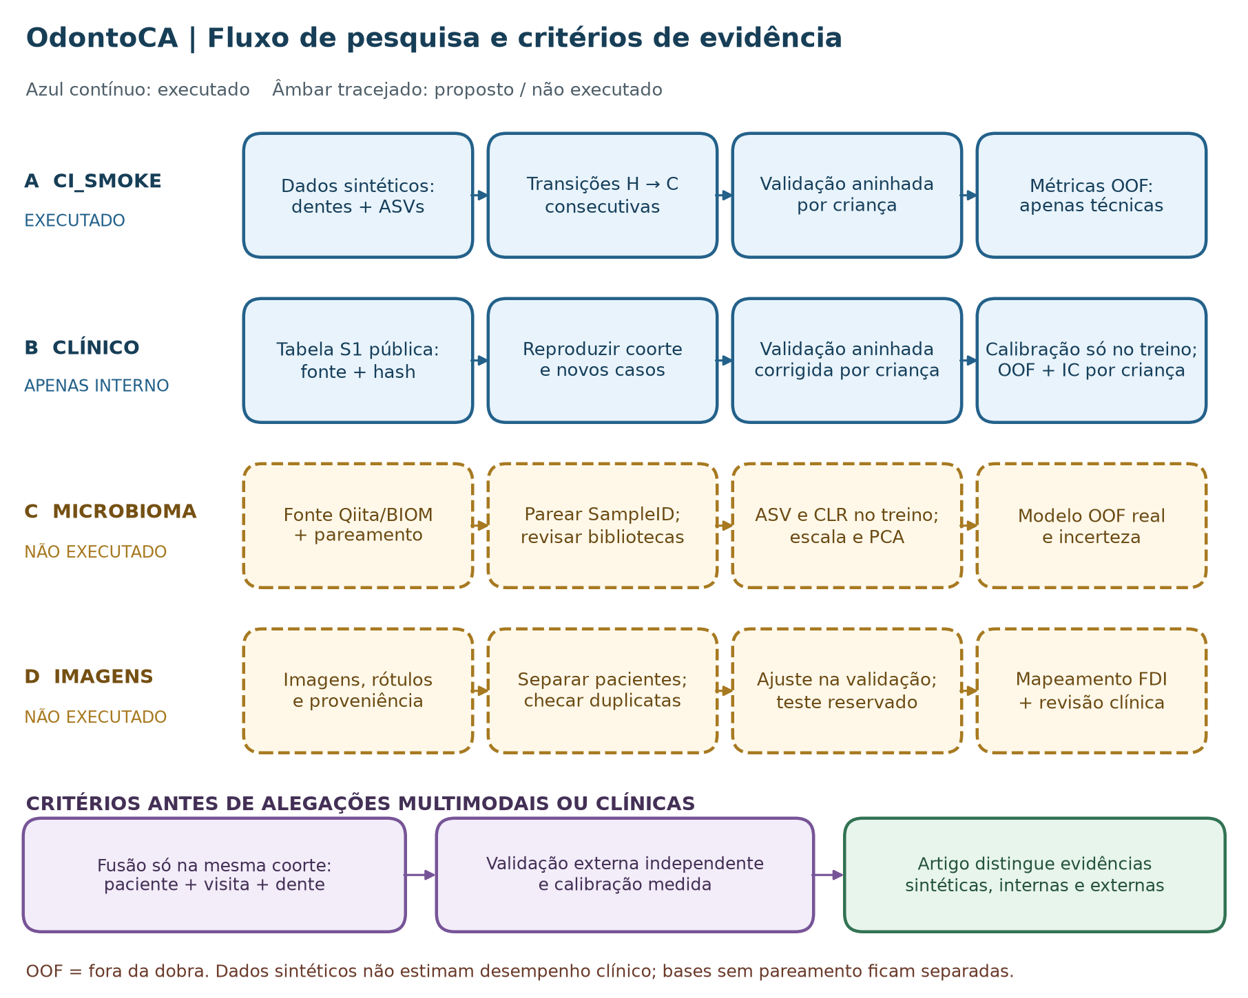
Figura 1. Fluxo de evidências do OdontoCA. Os percursos em azul foram executados em análises separadas: o percurso técnico sintético original CI_SMOKE e a nova reconstrução da coorte pública, seguida de predição clínica com validação interna. Os percursos em âmbar representam propostas de pesquisa com microbioma e imagens. A validação externa e a fusão de dados de uma coorte com registros correspondentes permanecem como requisitos prévios a alegações clínicas.

2.2. Transições dentárias e coorte de análise
A planilha publicada contém campos referentes ao paciente, à posição dentária, à consulta e à condição atual do dente. Mapeamos as 20 posições da dentição decídua para os identificadores FDI, removemos a posição composta T5161 da modelagem por dente individual e vinculamos cada dente de cada criança à consulta seguinte registrada. Foram mantidas apenas as transições entre índices de consulta consecutivos. O desfecho binário foi H→C em comparação com H→H, sendo H a condição clinicamente hígida na consulta t e C a presença de cárie na consulta seguinte. Dentes já cariados em t foram excluídos da predição de surgimento de cárie. A condição dos dentes vizinhos na consulta atual e a experiência de cárie do hospedeiro foram derivadas do registro da consulta t ou obtidas diretamente dele. A variável HostGroup, definida pela fonte, a condição dentária futura, o tempo até o desenvolvimento de cárie, a condição na consulta seguinte e o intervalo de acompanhamento foram impedidos de atuar como preditores.
A regra original de transição do notebook produziu 997 transições elegíveis a partir da condição H e 84 eventos. Excluímos da análise preditiva principal uma transição cujo intervalo de acompanhamento registrado era de zero meses; essa transição correspondia a um evento. O conjunto final continha 996 transições de 81 crianças. O tempo de acompanhamento não correspondia a um horizonte fixo; os intervalos positivos observados variaram de dois a cinco meses. Consequentemente, o risco estimado se refere à consulta seguinte registrada dentro desse intervalo, e não a um desfecho universal em dois meses.

2.3. Modelos candidatos pré-especificados
Dois modelos de regressão logística penalizada foram especificados antes da avaliação de seu desempenho. O modelo clínico mínimo utilizou a posição dentária, a idade em meses em t, o índice dmfs do hospedeiro em t e o número de dentes adjacentes cariados em t. O modelo clínico-espacial acrescentou a condição do hospedeiro na consulta atual, as categorias de nicho, o índice dmfs com ponderação espacial e três variáveis de síntese espacial, conforme registrados na tabela de origem. Essa comparação investiga se o contexto espacial registrado acrescenta informação preditiva a um modelo clínico de referência simples. As variáveis espaciais derivadas na fonte foram utilizadas conforme disponibilizadas; sua construção e sua disponibilidade em uma consulta clínica prospectiva exigem verificação independente adicional.
As variáveis categóricas tiveram os valores ausentes imputados pelo valor mais frequente no conjunto de treinamento e foram codificadas por indicadores binários (one-hot encoding); as variáveis numéricas foram imputadas pela mediana e padronizadas. Todas as operações foram ajustadas aos registros de treinamento dentro de cada partição. O parâmetro de regularização C foi escolhido entre 0,01, 0,1, 1 e 10, com base na precisão média nas partições internas. A probabilidade positiva foi explicitamente selecionada para a classe de desfecho 1. Nenhuma variável foi selecionada após a análise dos resultados das partições externas, e os registros de teste não foram utilizados na imputação, na codificação, na padronização ou no ajuste dos hiperparâmetros.

2.4. Validação e incerteza
Utilizamos cinco partições externas e três partições internas estratificadas por grupos, considerando a criança como unidade de agrupamento, com semente fixa 20260930 e sem compartilhar crianças entre os conjuntos externos de treinamento e teste. A análise principal utilizou uma permutação determinística dos rótulos dos grupos de crianças antes da alocação estratificada, produzindo a regra corrigida de divisão por grupos documentada no script executável. O procedimento original de divisão com embaralhamento do scikit-learn 1.6.1 apresentava um defeito confirmado no remapeamento dos grupos; a saída anterior do Colab foi preservada no Arquivo Suplementar S2 como reprodução histórica e não foi combinada com a análise principal. As atribuições às partições corrigidas foram reproduzidas nas versões 1.6.1 e 1.9.0 do scikit-learn. As probabilidades apresentadas são predições fora da amostra (out-of-fold) agregadas. A proporção de eventos foi a referência para a precisão média. Um modelo baseado na prevalência do treinamento de cada partição forneceu valores de referência para o escore de Brier e a perda logarítmica. Como os desfechos positivos eram pouco frequentes, apresentamos os resultados de precisão–sensibilidade juntamente com a área sob a curva ROC: a relação precisão–sensibilidade varia com a prevalência de eventos [18], enquanto a área sob a curva ROC continua a descrever a discriminação da ordenação diante do desequilíbrio de classes [19]. Nenhuma dessas medidas, isoladamente, estabelece utilidade clínica.
Para cada partição externa e cada modelo, geramos probabilidades por predição cruzada interna para as crianças do treinamento externo, utilizando o valor selecionado de regularização. Ajustamos duas transformações monotônicas a essas probabilidades obtidas exclusivamente no treinamento: um ajuste do intercepto com inclinação fixada em um e uma recalibração logística de intercepto e inclinação, com restrição de inclinação positiva. Em seguida, as probabilidades produzidas pelo modelo ajustado a todo o conjunto externo de treinamento para as crianças reservadas ao teste foram transformadas sem utilizar seus desfechos no ajuste. Esse procedimento avalia todo o processo de recalibração nas crianças reservadas ao teste; os desfechos agregados associados às predições fora da amostra nunca foram utilizados para ajustar um calibrador. Os dois métodos de calibração foram avaliados como uma extensão exploratória após a auditoria inicial dos modelos. Descrevemos a calibração por meio do risco predito médio, da proporção observada de eventos, da calibração global (calibration-in-the-large), da inclinação estimada e de oito faixas de risco definidas por quantis. O escore de Brier e a perda logarítmica são medidas globais de qualidade das probabilidades e não constituem, isoladamente, comprovação de calibração [20]. O desempenho e a calibração foram considerados em conjunto [21]. Para estimar a incerteza, reamostramos as crianças 1.000 vezes, com reposição, mantendo suas observações dentárias, e calculamos intervalos percentílicos para cada modelo sem recalibração, para a diferença pareada entre o modelo espacial e o mínimo e para as alterações pareadas do escore de Brier e da perda logarítmica após a recalibração de cada modelo. Esses intervalos são condicionais às probabilidades ajustadas obtidas fora da amostra e não incorporam toda a variabilidade decorrente da repetição do desenvolvimento dos modelos. A validação externa ou temporal independente, com um modelo fixado e tamanho amostral adequado, permanece necessária [22].

2.5. Auditoria técnica e limites da análise
O notebook v1.3.2 fornecido foi inspecionado quanto à temporalidade do desfecho, à divisão por grupos e à qualidade dos testes. Sua execução CI_SMOKE salva utilizou 36 crianças sintéticas e 686 transições dentárias sintéticas. Uma execução separada de seu código-fonte atual gerou as mesmas contagens de transições e eventos, porém métricas preditivas diferentes das saídas salvas no notebook. Mantivemos essa discrepância no Arquivo Suplementar S2, em vez de combinar as duas execuções sintéticas ou utilizar qualquer uma delas como evidência clínica. O fluxograma mais abrangente da versão v1.9.1 foi tratado como fonte de concepção do projeto, e o fluxo detalhado revisado está disponível como Arquivo Suplementar S1.

3. Resultados

3.1. Reconstrução da coorte de origem
Todas as 11 verificações de contagens previamente especificadas corresponderam à fonte pública: 2.504 linhas de metadados de 89 crianças incluíam 220 linhas de posições compostas e 2.284 linhas de dentes individuais. O pareamento do mesmo dente da mesma criança gerou 1.388 transições observadas, das quais 1.160 conectavam índices de visitas consecutivos. Estas últimas compreenderam 913 transições H→H, 84 H→C, 163 C→C e nenhuma C→H. Assim, a coorte original de incidência continha 997 transições de dentes saudáveis em t. A exclusão de um intervalo de acompanhamento não positivo resultou em 996 transições, 83 eventos (8,33%), 81 crianças e 44 crianças com pelo menos um evento (Tabela 1). Os intervalos positivos de acompanhamento apresentaram mediana de dois meses, intervalo interquartil de dois a três meses e amplitude de dois a cinco meses.
Tabela 1. Reprodução da coorte da fonte publicada e definição do conjunto de análise preditiva.
Etapa | Registros | Crianças ou eventos | Interpretação
Planilha pública all_metadata | 2.504 | 89 crianças | Registros da fonte, antes da filtragem dos dentes
Posição composta T5161 | 220 | — | Excluída da modelagem de dentes individuais
Linhas de dentes individuais | 2.284 | — | Registros no nível do dente
Transições observadas do mesmo dente | 1.388 | — | Quaisquer visitas sucessivas registradas
Transições entre índices consecutivos | 1.160 | 913 H→H; 84 H→C; 163 C→C; 0 C→H | Aplicação exata da regra do notebook
Coorte de incidência com dentes saudáveis em t | 997 | 84 eventos | Contagens-alvo da fonte reproduzidas
Análise preditiva principal | 996 | 83 eventos; 81 crianças | Exclusão de um intervalo de zero mês

3.2. Desempenho preditivo interno
Nas predições fora da amostra, com agrupamento por criança, o modelo clínico mínimo alcançou precisão média de 0,166 (intervalo de 95% por bootstrap de crianças: 0,120–0,246) e área sob a curva ROC de 0,686 (0,618–0,754). O modelo clínico-espacial alcançou precisão média de 0,178 (0,138–0,239) e área sob a curva ROC de 0,737 (0,660–0,804), com precisão média superior à proporção de eventos de 0,083 (Tabela 2; Figura 2). A diferença entre o modelo espacial e o mínimo foi de 0,012 (−0,046 a 0,058) para a precisão média e de 0,051 (−0,009 a 0,112) para a área sob a curva ROC. Ambos os intervalos incluíram zero; a superioridade do modelo espacial não foi estabelecida.
Tabela 2. Desempenho agregado das predições fora da amostra, com agrupamento por paciente, na coorte clínica pública real (996 transições; 83 eventos).
Modelo | Precisão média (intervalo de 95%) | Área sob a curva ROC (intervalo de 95%) | Escore de Brier (intervalo de 95%) | Perda logarítmica
Clínico mínimo | 0,166 (0,120–0,246) | 0,686 (0,618–0,754) | 0,0806 (0,0624–0,0996) | 0,2884
Clínico com variáveis espaciais | 0,178 (0,138–0,239) | 0,737 (0,660–0,804) | 0,0754 (0,0574–0,0949) | 0,2690
Prevalência do conjunto de treinamento de cada partição | — | — | 0,0764 | 0,2869
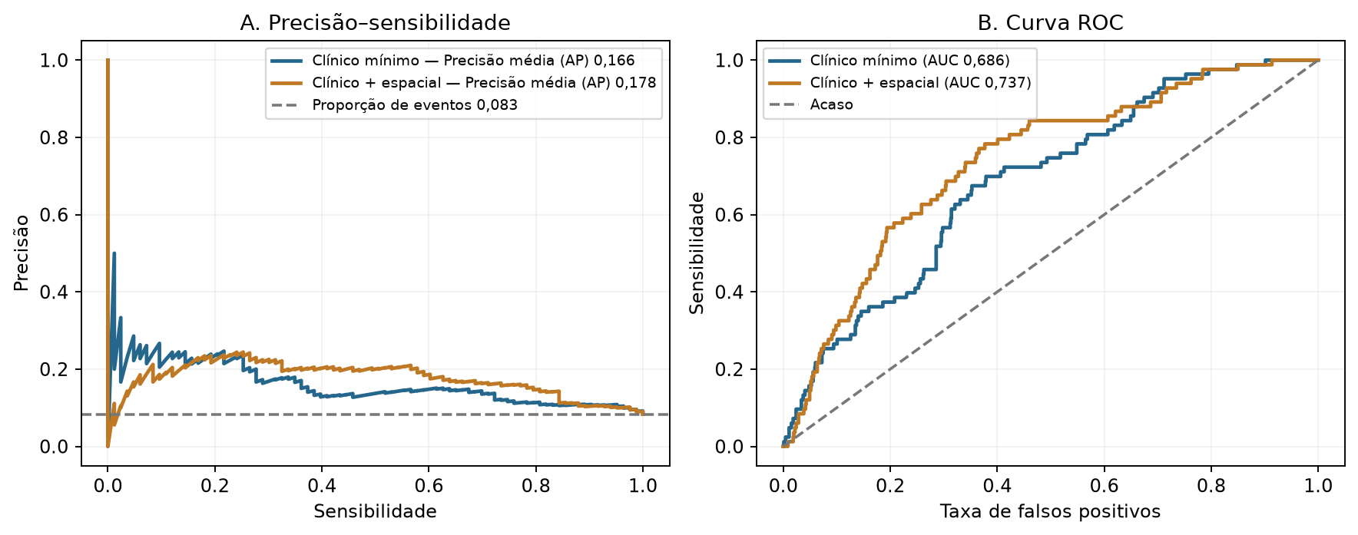
Figura 2. Curvas de precisão–sensibilidade e ROC dos modelos não calibrados sob a política corrigida de divisão por grupos. As predições de cada criança foram produzidas somente quando ela integrava a partição externa de teste. A referência horizontal da precisão corresponde à proporção de eventos da análise (0,083); a diagonal ROC representa a ordenação ao acaso. Estes resultados são internos, e não externos.

3.3. Calibração e comparação dos modelos
O modelo mínimo não calibrado apresentou risco médio predito de 0,1182, frente à proporção observada de eventos de 0,0833, calibração global de −0,446 e inclinação de 0,516. Os valores correspondentes do modelo espacial foram 0,0878, −0,066 e 0,605. Inclinações inferiores a um indicam predições excessivamente extremas nesta amostra interna. O gráfico com oito grupos de risco apresenta as versões não calibrada e as duas versões recalibradas exclusivamente com dados de treinamento de cada modelo (Figura 3). O escore de Brier do modelo espacial não calibrado, de 0,0754, foi próximo ao da referência baseada na prevalência do treinamento, de 0,0764; o escore do modelo mínimo, de 0,0806, foi pior. A diferença pareada no escore de Brier entre o modelo espacial e o mínimo foi de −0,0052 (intervalo de 95% por bootstrap: −0,0104 a 0,0004), incluindo zero.
A recalibração do intercepto e da inclinação reduziu o escore de Brier do modelo mínimo para 0,0745: diferença pareada de −0,00610 (intervalo de 95% por conglomerados de crianças: −0,01173 a −0,00067). Sua perda logarítmica passou de 0,2884 para 0,2680, mas o intervalo pareado incluiu zero (−0,04058 a 0,00020). O escore de Brier do modelo espacial passou de 0,0754 para 0,0740: diferença pareada de −0,00141 (−0,00308 a 0,00037), também incluindo zero. A atualização apenas do intercepto não proporcionou melhora pareada clara no escore de Brier de nenhum dos modelos. Essas comparações são exploratórias, condicionais às predições obtidas por ajuste cruzado, e não estabelecem benefício clínico. As inclinações após a recalibração permaneceram inferiores a um (Tabela 3). Não foi definido um limiar de tratamento nem uma regra de decisão clínica.
Tabela 3. Avaliação das probabilidades nas amostras de teste antes e após a recalibração ajustada exclusivamente com crianças dos conjuntos externos de treinamento. A proporção observada de eventos foi de 0,0833; a incerteza pareada das mudanças no escore de Brier é apresentada no texto.
Modelo e versão das probabilidades | Risco médio | Inclinação de calibração | Escore de Brier | Perda logarítmica
Mínimo, não calibrado | 0,1182 | 0,516 | 0,0806 | 0,2884
Mínimo, apenas intercepto | 0,0819 | 0,613 | 0,0762 | 0,2730
Mínimo, intercepto e inclinação | 0,0802 | 0,808 | 0,0745 | 0,2680
Espacial, não calibrado | 0,0878 | 0,605 | 0,0754 | 0,2690
Espacial, apenas intercepto | 0,0810 | 0,603 | 0,0753 | 0,2690
Espacial, intercepto e inclinação | 0,0827 | 0,811 | 0,0740 | 0,2638
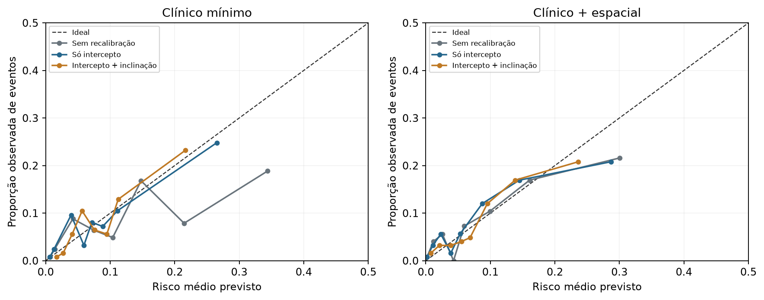
Figura 3. Calibração descritiva das predições em amostras de teste dos dois modelos com dados reais: sem calibração, com atualização do intercepto e com atualização do intercepto e da inclinação. Os pontos representam oito grupos definidos por quantis do risco predito, e a diagonal indica calibração perfeita. Este gráfico agrupado tem resolução limitada e não constitui evidência de calibração externa.

3.4. Estado técnico dos demais componentes do OdontoCA
A execução sintética salva no notebook original registrou 24 verificações técnicas aprovadas e duas verificações de aceitação com dados reais não executadas. A inspeção do código-fonte identificou um teste de chaves duplicadas que poderia capturar sua própria falha de asserção, um teste de sobreposição de pacientes com condição tautológica e dois critérios de aceitação com resultados fixados no código. A análise clínica independente apresentada aqui utilizou asserções explícitas para garantir a separação das crianças e a exclusão de variáveis futuras. Os escores dos modelos da execução sintética arquivada e da reexecução independente não corresponderam, apesar das contagens idênticas de 686 transições e 54 eventos. Na análise com dados reais, o resultado do Colab do usuário foi reproduzido com scikit-learn 1.6.1; a política corrigida de divisão por grupos no scikit-learn 1.9.0 produziu estimativas internas diferentes. Ambas as diferenças estão documentadas no Arquivo Suplementar S2. Nenhum modelo com dados reais de microbioma do Qiita, modelo de imagens, fusão multimodal vinculada por paciente ou validação clínica externa foi executado para este manuscrito.

4. Discussão

4.1. Principais achados e potencial para pesquisa clínica
Esta análise faz o OdontoCA avançar de uma demonstração de integração com dados sintéticos para uma reconstrução reprodutível de uma coorte pública e um estudo exploratório de predição com dados clínicos reais. As 11 verificações de contagens demonstram que o desfecho no nível do dente foi reconstruído conforme esperado. A validação interna com agrupamento por paciente produziu discriminação superior ao acaso e precisão média superior à prevalência de eventos em ambos os modelos clínicos. A estimativa pontual mais elevada do modelo espacial é compatível com um possível papel do contexto oral local, mas os intervalos de incerteza pareados incluem zero. A recalibração do intercepto e da inclinação, ajustada exclusivamente com dados de treinamento, reduziu o escore de Brier do modelo mínimo nas amostras de teste; a mudança no escore de Brier do modelo espacial permaneceu incerta. Esses resultados justificam estudos metodológicos prospectivos; não demonstram que as variáveis espaciais ou a recalibração melhorem o cuidado dos pacientes.

4.2. Interpretação do desempenho e da calibração
A proporção de eventos foi de 8,33%, de modo que a precisão média teve uma referência de prevalência baixa. A área sob a curva ROC de 0,737 descreve a capacidade de ordenação nesta única coorte. O escore de Brier do modelo espacial não calibrado foi próximo ao de um preditor simples baseado na prevalência, enquanto o escore de Brier do modelo mínimo recalibrado foi menor nesta análise interna. Sua inclinação residual de calibração de 0,808 e o número limitado de crianças mostram que as estimativas de probabilidade ainda precisam ser aprimoradas antes de uma interpretação individual. Atualizações monotônicas específicas de cada partição podem alterar a ordenação agregada entre partições; qualquer mudança resultante na discriminação agregada não deve ser interpretada como informação adicional das variáveis preditoras. A avaliação interna fora da amostra limita parte do otimismo, mas não substitui a avaliação da transportabilidade; o PROBAST destaca questões relativas aos participantes, preditores, desfechos e análise [23]. A análise de curva de decisão poderá, futuramente, quantificar o benefício líquido em limiares clínicos previamente especificados [24], mas realizá-la neste momento poderia levar a uma recomendação de tratamento sem sustentação.

4.3. Relação com a literatura sobre microbioma e contexto espacial
O delineamento restrito a variáveis clínicas evita atribuir ao OdontoCA os resultados de microbioma de outro grupo. A modelagem recente de risco com microbioma em um pequeno estudo de caso-controle aninhado [25] acrescenta contexto, mas não constitui um comparador direto, pois o perfil dos participantes, o acompanhamento e a validação diferem. Os achados de microbioma no nível de cada dente do artigo de origem [1] e a estrutura observada das comunidades de placa oral [26] motivam uma extensão com vinculação exata por SampleID. Essa extensão deve auditar a qualidade das bibliotecas de sequenciamento, o pré-processamento composicional, o agrupamento por paciente e o desempenho incremental em relação ao modelo clínico de referência. Deve utilizar registros correspondentes de paciente, visita e dente; dados de coortes de imagens ou microbioma sem relação entre si não podem ser combinados para criar um paciente multimodal fictício.

4.4. Relato e próxima etapa de validação
A declaração TRIPOD original [27], as orientações atualizadas do TRIPOD+AI [10] e as recomendações práticas para desenvolvimento de modelos [28] sustentam a apresentação completa do fluxo da coorte, dos preditores candidatos, do ajuste de parâmetros, da incerteza e dos desvios do planejamento. A próxima etapa deve fixar o algoritmo clínico-espacial, reconstruir ou documentar de forma independente cada variável espacial derivada a partir de medidas disponíveis na visita de predição e validá-lo em uma clínica efetivamente distinta ou em um período posterior. Um horizonte fixo de predição, limiares previamente especificados, verificações por subgrupos, atualização da calibração e análise de utilidade clínica devem ser planejados antes do teste. O mesmo critério de evidência se aplica aos componentes propostos de imagens e microbioma.

4.5. Limitações
A análise utiliza uma única coorte pública e um número modesto de crianças e eventos, com múltiplos dentes por criança. O acompanhamento varia de dois a cinco meses, e o alvo é a próxima visita, em vez de um risco em tempo fixo. As variáveis espaciais provenientes da fonte não foram reconstruídas a partir dos exames brutos, e as informações sobre aquisição, dados ausentes e disponibilidade prospectiva precisam ser verificadas pelos autores. O bootstrap de crianças reamostrou as predições fora da amostra já existentes, em vez de reajustar todos os modelos aninhados; portanto, seus intervalos não incorporam a variabilidade do desenvolvimento dos modelos. Duas formas de calibração foram examinadas sem um conjunto de dados externo independente, e a seleção de uma delas após a observação desses resultados pode superestimar seu benefício futuro. Não houve adjudicação independente dos desfechos, população externa, teste prospectivo do fluxo de trabalho ou análise de benefício líquido. O notebook sintético salvo e a reexecução do código atual produziram métricas diferentes, e o Colab clínico anterior e as políticas corrigidas de divisão produziram estimativas internas diferentes; os resultados executáveis e as versões dos programas devem ser fixados. A acurácia diagnóstica ou preditiva relatada no trabalho original [1] não é um resultado do OdontoCA.

5. Conclusão
O OdontoCA reproduziu as contagens da coorte pública no nível do dente e realizou uma predição interna exploratória com agrupamento por criança em registros clínicos reais. O modelo clínico-espacial não calibrado apresentou área sob a curva ROC de 0,737 e precisão média de 0,178, mas sua vantagem sobre um modelo clínico mínimo foi incerta. A recalibração do intercepto e da inclinação, ajustada exclusivamente com dados de treinamento, melhorou o escore de Brier do modelo mínimo nesta coorte; a calibração permaneceu imperfeita e a mudança no escore de Brier do modelo espacial foi incerta. A técnica dispõe de um caminho para avaliação clínica por meio da documentação da proveniência dos preditores, da fixação da modelagem e da validação externa independente; ainda não está pronta para apoiar decisões individuais sobre pacientes.

Declarações
Aprovação ética: Não foram recrutados novos participantes. Foi analisada a tabela suplementar disponibilizada publicamente pelo estudo de origem. Os autores devem confirmar a aprovação ética ou a determinação de dispensa aplicável a esta análise secundária antes da submissão.
Disponibilidade de dados e código: A planilha de origem está no repositório dos pesquisadores originais; os scripts de reconstrução e análise clínica, os resultados agregados em JSON, as figuras e o hash do arquivo de origem acompanham este manuscrito. Os registros brutos da fonte não são redistribuídos. Um identificador de arquivamento permanente e os termos de reutilização do repositório de origem devem ser confirmados antes da submissão.
Financiamento: A ser preenchido e verificado pelos autores.
Declaração de conflitos de interesse: A ser preenchida e verificada por cada autor.
Declaração de contribuições de autoria CRediT: A ser preenchida com base na lista confirmada de autores e nas contribuições efetivas.
Declaração de uso de inteligência artificial generativa: O OpenAI Codex auxiliou na revisão de código, execução da análise secundária, redação do manuscrito, conferência das referências e elaboração dos diagramas. Os autores identificados devem examinar a proveniência dos dados, o código, os resultados numéricos, as citações e o texto final, mantendo a responsabilidade pelo trabalho submetido.
Material suplementar: O Arquivo Suplementar S1 contém a arquitetura detalhada com distinção dos níveis de evidência. O Arquivo Suplementar S2 documenta a auditoria do notebook sintético, a discrepância na reexecução e os limites da validação. A análise clínica real com predições fora da amostra é independente dos modelos publicados pelos pesquisadores do estudo de origem.

Referências
- Yang F, Teng F, Zhang Y, et al. Single-tooth resolved, whole-mouth prediction of early childhood caries via spatiotemporal variations of plaque microbiota. Cell Host & Microbe. 2025;33(6):1019-1032.e6. doi:10.1016/j.chom.2025.05.006.
- Toledo Reyes L, Knorst J, Ortiz F, et al. Early Childhood Predictors for Dental Caries: A Machine Learning Approach. Journal of Dental Research. 2023;102(9):999-1006. doi:10.1177/00220345231170535.
- Dashper SG, Mitchell HL, Lê Cao KA, et al. Temporal development of the oral microbiome and prediction of early childhood caries. Scientific Reports. 2019;9(1):19732. doi:10.1038/s41598-019-56233-0.
- Blostein F, Bhaumik D, Davis E, et al. Evaluating the ecological hypothesis: early life salivary microbiome assembly predicts dental caries in a longitudinal case-control study. Microbiome. 2022;10(1):240. doi:10.1186/s40168-022-01442-5.
- Raksakmanut R, Thanyasrisung P, Sritangsirikul S, et al. Prediction of Future Caries in 1-Year-Old Children via the Salivary Microbiome. Journal of Dental Research. 2023;102(6):626-635. doi:10.1177/00220345231152802.
- Head D, Devine DA, Marsh PD. In silico modelling to differentiate the contribution of sugar frequency versus total amount in driving biofilm dysbiosis in dental caries. Scientific Reports. 2017;7(1):17413. doi:10.1038/s41598-017-17660-z.
- Martin B, Tamanai-Shacoori Z, Bronsard J, et al. A new mathematical model of bacterial interactions in two-species oral biofilms. PLOS ONE. 2017;12(3):e0173153. doi:10.1371/journal.pone.0173153.
- Varma S, Simon R. Bias in error estimation when using cross-validation for model selection. BMC Bioinformatics. 2006;7(1):91. doi:10.1186/1471-2105-7-91.
- Rosenblatt M, Tejavibulya L, Jiang R, et al. Data leakage inflates prediction performance in connectome-based machine learning models. Nature Communications. 2024;15(1):1829. doi:10.1038/s41467-024-46150-w.
- Collins GS, Moons KGM, Dhiman P, et al. TRIPOD+AI statement: updated guidance for reporting clinical prediction models that use regression or machine learning methods. BMJ. 2024;385:e078378. doi:10.1136/bmj-2023-078378.
- Moons KGM, Damen JAA, Kaul T, et al. PROBAST+AI: an updated quality, risk of bias, and applicability assessment tool for prediction models using regression or artificial intelligence methods. BMJ. 2025;388:e082505. doi:10.1136/bmj-2024-082505.
- Teng F, Yang F, Huang S, et al. Prediction of Early Childhood Caries via Spatial-Temporal Variations of Oral Microbiota. Cell Host & Microbe. 2015;18(3):296-306. doi:10.1016/j.chom.2015.08.005.
- Grier A, Myers J, O’Connor T, et al. Oral Microbiota Composition Predicts Early Childhood Caries Onset. Journal of Dental Research. 2021;100(6):599-607. doi:10.1177/0022034520979926.
- Jørgensen MR, Twetman S. A systematic review of risk assessment tools for early childhood caries: is there evidence? European Archives of Paediatric Dentistry. 2020;21(2):179-184. doi:10.1007/s40368-019-00480-2.
- Moynihan P, Tanner L, Holmes R, et al. Systematic Review of Evidence Pertaining to Factors That Modify Risk of Early Childhood Caries. JDR Clinical & Translational Research. 2019;4(3):202-216. doi:10.1177/2380084418824262.
- Gloor GB, Macklaim JM, Pawlowsky-Glahn V, et al. Microbiome Datasets Are Compositional: And This Is Not Optional. Frontiers in Microbiology. 2017;8:2224. doi:10.3389/fmicb.2017.02224.
- Quinn TP, Erb I, Gloor G, et al. A field guide for the compositional analysis of any-omics data. GigaScience. 2019;8(9):giz107. doi:10.1093/gigascience/giz107.
- Saito T, Rehmsmeier M. The Precision-Recall Plot Is More Informative than the ROC Plot When Evaluating Binary Classifiers on Imbalanced Datasets. PLOS ONE. 2015;10(3):e0118432. doi:10.1371/journal.pone.0118432.
- Richardson E, Trevizani R, Greenbaum JA, et al. The receiver operating characteristic curve accurately assesses imbalanced datasets. Patterns. 2024;5(6):100994. doi:10.1016/j.patter.2024.100994.
- Van Calster B, McLernon DJ, van Smeden M, et al. Calibration: the Achilles heel of predictive analytics. BMC Medicine. 2019;17(1):230. doi:10.1186/s12916-019-1466-7.
- Collins GS, Dhiman P, Ma J, et al. Evaluation of clinical prediction models (part 1): from development to external validation. BMJ. 2024;384:e074819. doi:10.1136/bmj-2023-074819.
- Riley RD, Archer L, Snell KIE, et al. Evaluation of clinical prediction models (part 2): how to undertake an external validation study. BMJ. 2024;384:e074820. doi:10.1136/bmj-2023-074820.
- Wolff RF, Moons KG, Riley RD, et al. PROBAST: A Tool to Assess the Risk of Bias and Applicability of Prediction Model Studies. Annals of Internal Medicine. 2019;170(1):51-58. doi:10.7326/M18-1376.
- Vickers AJ, Elkin EB. Decision Curve Analysis: A Novel Method for Evaluating Prediction Models. Medical Decision Making. 2006;26(6):565-574. doi:10.1177/0272989X06295361.
- Ho TE, Yang YM, Gu WJ, et al. Construction of an early childhood caries risk prediction model based on the oral microbiome: a nested case‒control study. BMC Oral Health. 2025;25(1):923. doi:10.1186/s12903-025-06147-3.
- Valm AM. The Structure of Dental Plaque Microbial Communities in the Transition from Health to Dental Caries and Periodontal Disease. Journal of Molecular Biology. 2019;431(16):2957-2969. doi:10.1016/j.jmb.2019.05.016.
- Collins GS, Reitsma JB, Altman DG, et al. Transparent Reporting of a multivariable prediction model for Individual Prognosis Or Diagnosis (TRIPOD): The TRIPOD Statement. Annals of Internal Medicine. 2015;162(1):55-63. doi:10.7326/M14-0697.
- Efthimiou O, Seo M, Chalkou K, et al. Developing clinical prediction models: a step-by-step guide. BMJ. 2024;386:e078276. doi:10.1136/bmj-2023-078276.

